物流仓储管理标签  LA-7423 | 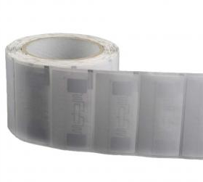

产品特性：
1、多标签识别，识别灵敏度高；
2、防伪性能高，拥有合球唯一识别码（TID码）；
3、可应用于各行各业，提高生产效率、管理效率、防伪防串货等；
产品参数：

基本参数
型号 | LA-7423
类型 | 超高频无源电子标签
频率 | 860~960MHz
标准/协议 | EPC CLASS1 GEN2, ISO 18000-6C
物理参数
尺寸 | 74*23mm(可定制)
Inlay材质 | PET+AL
封装材质 | 铜板纸 / PET / PVC / 热敏纸
性能参数
容量 | 96bit可扩展至512bitt
芯片 | Alien Higgs-3、Higgs-4 / IMPINJ Monza 4、Monza 5 / NXP （根据客户要求）
工作模式 | 读/写
读取距离 | 8M(与读写器性能及工作环境有关)
环境参数
工作温度 | -20℃~+50℃
存储温度 | -40℃~+100℃
具体应用
应用领域 | 航空、物流、仓储、零售、服装、医疗、防伪等
包装和交付
包装信息 | 2000张/卷

